ANX-F-V11

Partners y Marketplace
  - Referencia transversal · Contenido funcional, responsabilidades y criterios verificables
Versión 11 · 7 de septiembre de 2026 · Estado documental: definición funcional para validación y ejecución.
Responsables: Producto, CTO, Desarrollo, QA, UX y Operación. Jira/Confluence: registrar enlaces reales al importar; los códigos de este paquete son claves documentales, no tickets creados.

Índice de lectura
1. Uso y aplicabilidad
2. Foundation
3. Delegación
4. Propiedad
5. Certificación
6. Compra y derecho
7. Instalación
8. Actualización
9. Liquidación
Mapa mental y relación entre capacidades
Controles aplicables y pruebas de aceptación
Cierre y responsables

1. Uso y aplicabilidad
Leer junto con N3-MVP1-V11-PAR, N3-MVP2-V11-MKT, N3-MVP2-V11-UPG, N3-MVP0-V11-IAM. Los anexos no adelantan el roadmap ni acreditan pruebas. Las decisiones del N0 y los criterios N3 gobiernan el cierre.
G-DEMO certifica el core documental existente. El MVP0 comercial ampliado agrega Workflow Core, Studio guiado, terceros, Supervisor v0 y COMEX ejecutable. Email/WhatsApp siguen retirados del core y se incorporan en MVP1 sólo por gate de producto. Firma es MVP1; Marketplace transaccional MVP2; Sentinel/Copilot avanzados MVP3; capacidades enterprise MVP4.

2. Foundation
MVP0 define ownership, provenance y delegación para evitar rediseño posterior. Esto no implica portal partner completo ni transacción Marketplace. El portal y operación partner corresponden a MVP1; monetización y ciclo de instalación a MVP2.

3. Delegación
El cliente otorga capacidades y vencimiento; el partner actúa en el tenant seleccionado. Revocar impide nuevas acciones sin borrar la autoría histórica. Un partner con varios clientes no puede cruzar recursos ni métricas identificables.

4. Propiedad
Distinguir autor del pack, propietario de instancia, licenciatario y operador. Fork crea una nueva línea con referencia al origen. Los documentos del cliente no pasan a ser propiedad del publisher por usar una plantilla.

5. Certificación
Revisar manifest, dependencias, permisos, fixtures y documentación del pack. Una modificación relevante invalida la certificación previa de esa versión. La publicación muestra versión y términos; la certificación no garantiza adaptación legal a todos los países.

6. Compra y derecho
El pedido es idempotente y los términos quedan fijados. El entitlement nace de un pago o concesión verificados; un callback no validado no habilita descarga. Conciliar duplicados, rechazos, devolución y contracargo.

7. Instalación
Resolver dependencias y compatibilidad antes de modificar el tenant. Registrar manifest, versión, autor, licencia y cambios locales. Ante fallo, revertir cambios parciales o dejar estado reparable explícito. No duplicar instalación por retry.

8. Actualización
Mostrar diff e impacto sobre configuraciones locales. La adopción requiere decisión del cliente; las instancias activas preservan versión. La revocación comercial no borra expedientes ni evidencias de ejecuciones anteriores.

9. Liquidación
Registrar importe, moneda, impuestos según configuración aprobada, devolución y reparto. Los porcentajes de fixtures son ejemplos. La conciliación financiera requiere fuente verificable y no se declara lista con una tabla de precios estática.

Mapa mental y relación entre capacidades
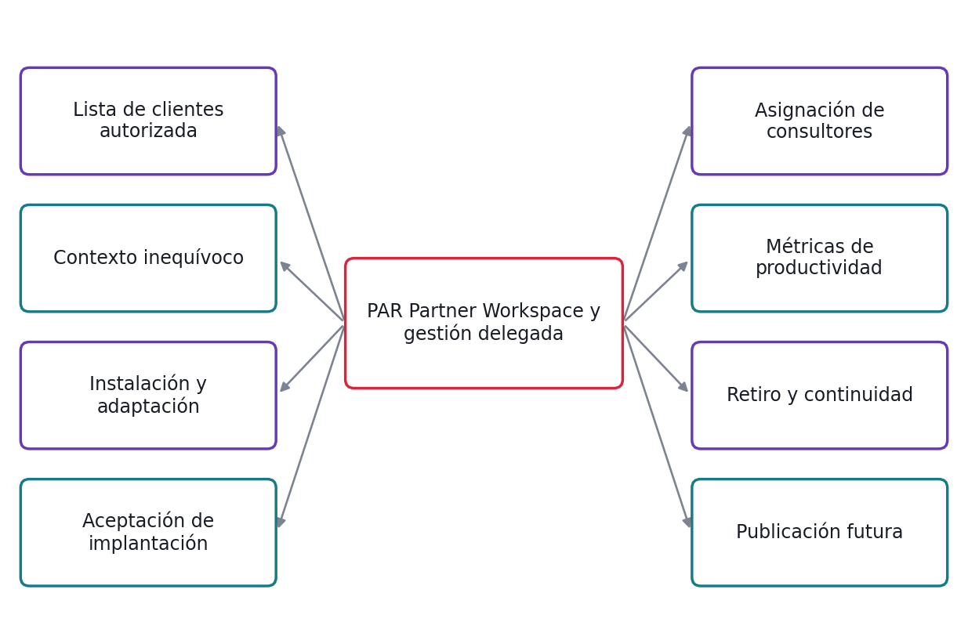
Mapa de reglas del módulo PAR. El detalle verificable está en su N3.
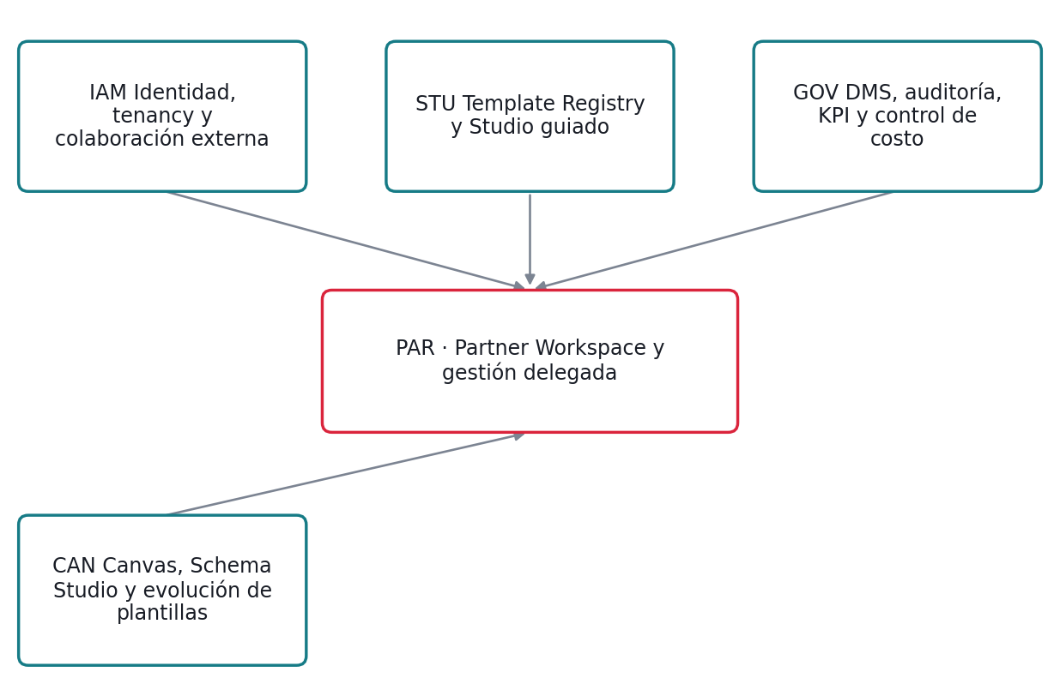
Capacidades que consume PAR; contratos completos en N0-V11-INTERCONEXIONES.

Controles aplicables y pruebas de aceptación

PAR · Partner Workspace y gestión delegada
CONSTRUIR sobre IAM/STU
Regla | Control y evidencia
RE-PAR-01 · Lista de clientes autorizada | La lista se deriva de grants activos; no mostrar clientes históricos revocados como si siguieran accesibles. Verificar QA-PAR-01 a QA-PAR-04.
RE-PAR-02 · Contexto inequívoco | Cada acción muestra y valida tenant cliente. Cambiar cliente invalida selecciones de recursos previos. Verificar QA-PAR-05 a QA-PAR-08.
RE-PAR-03 · Instalación y adaptación | Instalar base autorizada conserva fuente, versión y owner; cambios del cliente quedan como fork/overlay explícito. Verificar QA-PAR-09 a QA-PAR-12.
RE-PAR-04 · Aceptación de implantación | Cliente valida fixture y alcance antes de activar configuración. Partner no se autoaprueba cuando se exige segregación. Verificar QA-PAR-13 a QA-PAR-16.
RE-PAR-05 · Asignación de consultores | Delegar dentro de scopes concedidos; un administrador de partner no amplía el alcance del grant cliente. Verificar QA-PAR-17 a QA-PAR-20.
RE-PAR-06 · Métricas de productividad | Medir tiempos y calidad por implantación autorizada; no revelar costos o documentos de clientes a otros clientes. Verificar QA-PAR-21 a QA-PAR-24.
RE-PAR-07 · Retiro y continuidad | Revocar partner no detiene plantillas ya publicadas por el cliente. Transferir mantenimiento requiere owner autorizado. Verificar QA-PAR-25 a QA-PAR-28.
RE-PAR-08 · Publicación futura | Preparar metadata catalog-ready sin activar cobros de Marketplace en MVP1. Certificación comercial ocurre en MVP2. Verificar QA-PAR-29 a QA-PAR-32.

MKT · Catálogo, certificación y economía Marketplace
CONSTRUIR
Regla | Control y evidencia
RE-MKT-01 · Publisher verificado | Publisher activo y propietario/licenciado del contenido puede solicitar certificación; declarar soporte y países aplicables. Verificar QA-MKT-01 a QA-MKT-04.
RE-MKT-02 · Certificación por versión | Certificar versión exacta con fixtures y dependencias. Edición posterior exige nueva revisión; insignia no cubre versiones diferentes. Verificar QA-MKT-05 a QA-MKT-08.
RE-MKT-03 · Visibilidad del catálogo | Catálogo público y privado aplican permisos y disponibilidad por tenant/país; buscador no filtra metadata de ofertas privadas. Verificar QA-MKT-09 a QA-MKT-12.
RE-MKT-04 · Términos fijados | Fijar precio, moneda, impuestos aplicables y versión de términos antes de confirmar. Cambio de precio requiere nueva aceptación. Verificar QA-MKT-13 a QA-MKT-16.
RE-MKT-05 · Pago y derecho separados | Sólo confirmación válida de pago o licencia gratuita aprobada genera entitlement. Timeout de pago no equivale a rechazo definitivo ni a éxito. Verificar QA-MKT-17 a QA-MKT-20.
RE-MKT-06 · Licencias vigentes | Licencia define tenant, versión/alcance y vigencia. Expirar licencia no borra documentos; afecta nuevos usos según términos aceptados. Verificar QA-MKT-21 a QA-MKT-24.
RE-MKT-07 · Reparto y compensación | Ledger inmutable con términos de reparto versionados. Reembolso genera movimiento compensatorio, no edición del ingreso original. Verificar QA-MKT-25 a QA-MKT-28.
RE-MKT-08 · Conciliación y disputa | Conciliar orden, pago, derecho y ledger; una diferencia queda en cola con owner. No instalar por simple recibo no validado. Verificar QA-MKT-29 a QA-MKT-32.

UPG · Instalación, actualizaciones y compatibilidad
CONSTRUIR
Regla | Control y evidencia
RE-UPG-01 · Preflight | Verificar derecho, certificación y dependencias antes de instalar; falla no deja instalación parcialmente activa. Verificar QA-UPG-01 a QA-UPG-04.
RE-UPG-02 · Instalación idempotente | Clave de intención, tenant y versión identifican instalación. Reintento no duplica plantillas. Verificar QA-UPG-05 a QA-UPG-08.
RE-UPG-03 · Personalización y provenance | Guardar fork/overlays locales separados de fuente; update no sobrescribe edición cliente. Verificar QA-UPG-09 a QA-UPG-12.
RE-UPG-04 · Instancias fijadas | Nuevas instancias usan versión adoptada; activas permanecen en su versión salvo plan explícito. Verificar QA-UPG-13 a QA-UPG-16.
RE-UPG-05 · Simulación previa | Plan de upgrade compara corpus y estados, con adaptadores sin efectos productivos. Verificar QA-UPG-17 a QA-UPG-20.
RE-UPG-06 · Rollback seguro | Volver versión para nuevos inicios sólo si compatible; instancias nacidas en nueva versión conservan su definición. Verificar QA-UPG-21 a QA-UPG-24.
RE-UPG-07 · Desinstalación y retiro | Desinstalar impide nuevos usos sin borrar ejecuciones ni originales; dependencia activa puede bloquear retiro. Verificar QA-UPG-25 a QA-UPG-28.
RE-UPG-08 · Métricas y permisos | Medir éxito, fallos y duración de instalaciones con referencias; sólo tenant o delegado puede adoptar. Verificar QA-UPG-29 a QA-UPG-32.

IAM · Identidad, tenancy y colaboración externa
CONSERVAR IAM/SSO; CONSTRUIR delegación y tareas externas
Regla | Control y evidencia
RE-IAM-01 · Aislamiento efectivo | Derivar tenant autorizado de sesión y membresía. Aplicar control a lectura, escritura, búsqueda y descarga; rechazar cruces aunque el recurso exista. Verificar QA-IAM-01 a QA-IAM-04.
RE-IAM-02 · SSO y contexto host | Conservar SSO reportado con Follow, CIMA y Valid360. Validar emisor, audiencia, vigencia y usuario local habilitado; el host no concede permisos internos. Verificar QA-IAM-05 a QA-IAM-08.
RE-IAM-03 · Delegación explícita | El tenant cliente concede scopes y expiración a un partner. Sólo esos scopes habilitan configuración; propiedad comercial no otorga acceso permanente a datos. Verificar QA-IAM-09 a QA-IAM-12.
RE-IAM-04 · Acción externa de propósito único | Vincular token a una tarea y acción autorizada. TTL se evalúa en servidor; fixture de QA usa 15 minutos. Token no permite abrir listado de expedientes. Verificar QA-IAM-13 a QA-IAM-16.
RE-IAM-05 · Revocación y consumo atómico | Consultar revocación antes del efecto. El token de un uso se consume en la misma unidad de consistencia que la acción; reintento no repite efectos. Verificar QA-IAM-17 a QA-IAM-20.
RE-IAM-06 · Mínimo privilegio visible | Separar el contenido de la tarea de notas internas, otras tareas, métricas de costos y reglas administrativas. El control se aplica a API además de UI. Verificar QA-IAM-21 a QA-IAM-24.
RE-IAM-07 · Invitación y reemisión | La reemisión invalida el token anterior cuando la política sea single-active. Destinatario debe estar asociado a la tarea; cambios quedan auditados. Verificar QA-IAM-25 a QA-IAM-28.
RE-IAM-08 · Sesión y seguridad de navegador | No introducir claves permanentes de servicio en navegador. Expiración, logout y autorización de deep links deben preservar la frontera entre host y NEXT. Verificar QA-IAM-29 a QA-IAM-32.

Cierre y responsables
Rol | Responsabilidad
Producto | Ratificar alcance, reglas y configuraciones; aprobar valor y excepciones.
Desarrollo / CTO | Mapear contratos existentes, implementar brechas y revisar seguridad y operación.
QA / UX | Ejecutar casos específicos, verificar interfaz, accesibilidad y evidencia.
Operación | Medir, alertar, resolver fallos y demostrar recuperación.

Evidencia mínima: versión del recurso/política, build y entorno, fixture, actor, acción, resultado esperado y observado, evidencia persistida, defecto y decisión. No marcar Done mientras falte un control bloqueante.

